

ดัชนีราคาห้องชุด ดัชนีราคาบ้านเดี่ยว และดัชนีราคาทาวน์เฮ้าส์
ประจำงวดไตรมาส 2 ปี 2559

ศูนย์ข้อมูลอสังหาริมทรัพย์ ธนาคารอาคารสงเคราะห์ จัดทำดัชนีราคาห้องชุดอย่างเป็นทางการครั้งแรก ในช่วงครึ่งปีแรก ปี 2553 โดยใช้ราคาปี 2552 เป็นปีฐาน และใช้ฐานข้อมูลการสำรวจเฉพาะในกรุงเทพมหานครเพียงจังหวัดเดียว ต่อมาในครึ่งปีหลัง ปี 2556 ศูนย์ข้อมูลฯ ได้ปรับปีฐานเป็นปี 2555 และขยายพื้นที่สำรวจให้ครอบคลุมทั้ง กรุงเทพฯ นนทบุรี และสมุทรปราการ ซึ่งเป็นบริเวณที่มีโครงการที่อยู่อาศัยประเภทห้องชุดคอนโดมิเนียมหนาแน่น

สำหรับดัชนีราคาบ้านเดี่ยว และดัชนีราคาทาวน์เฮ้าส์จัดทำอย่างเป็นทางการครั้งแรก ในช่วงครึ่งปีแรก ปี 2554 โดยใช้ราคาปี 2552 เป็นปีฐาน และใช้ฐานข้อมูลการสำรวจใน กรุงเทพฯ นนทบุรี ปทุมธานี และสมุทรปราการ ต่อมาในครึ่งปีแรก ปี 2557 ศูนย์ข้อมูลฯ ได้ปรับปีฐานเป็นปี 2555

ในปี 2558 เป็นต้นมา ศูนย์ข้อมูลฯ ได้ปรับการจัดทำดัชนีราคาห้องชุด ดัชนีราคาบ้านเดี่ยว และดัชนีราคาทาวน์เฮ้าส์จากรายครึ่งปีเป็นรายไตรมาส ตั้งแต่งวดไตรมาส 1 ปี 2558 เป็นต้นมา โดยใช้ราคาปี 2555 เป็นปีฐาน

ศูนย์ข้อมูลฯ ปรับปรุงและพัฒนาโดยการขยายพื้นที่ในการจัดทำดัชนีราคาห้องชุดและเพิ่มความถี่ในการจัดทำดัชนีราคาห้องชุด ดัชนีราคาบ้านเดี่ยว และดัชนีราคาทาวน์เฮ้าส์ เพื่อให้เป็นตัวชี้วัดความเคลื่อนไหวของราคาห้องชุด ราคาบ้านเดี่ยว และราคาทาวน์เฮ้าส์ที่อยู่ระหว่างการขาย และสะท้อนความเป็นจริงได้ใกล้เคียงกับราคาในตลาดปัจจุบันมากที่สุด

ดัชนีราคาห้องชุด
ดัชนีราคาห้องชุดรวมทุกระดับราคา ในกรุงเทพฯ นนทบุรี และสมุทรปราการ สำหรับไตรมาส 2 ปี 2559 ปรับเพิ่มขึ้นร้อยละ 5.0 เมื่อเทียบกับช่วงเวลาเดียวกันของปีก่อนหน้า

เมื่อแยกพิจารณาแต่ละช่วงระดับราคา พบว่า

- ห้องชุดที่มีระดับราคาไม่เกิน 50,000 บาท/ตารางเมตร ปรับเพิ่มขึ้นร้อยละ 2.9
- ห้องชุดที่มีระดับราคา 50,001-80,000 บาท/ตารางเมตร ปรับเพิ่มขึ้นร้อยละ 4.2
- ห้องชุดที่มีระดับราคา 80,001-120,000 บาท/ตารางเมตร ปรับเพิ่มขึ้นร้อยละ 5.9
- ห้องชุดที่มีระดับราคามากกว่า 120,000 บาท/ตารางเมตร ปรับเพิ่มขึ้นร้อยละ 4.7

พื้นที่ซึ่งราคาห้องชุดปรับเพิ่มขึ้นมาก 5 ลำดับแรก ได้แก่ พื้นที่พญาไท-ราชเทวี พื้นที่สุขุมวิทตอนต้น พื้นที่สีลม-สาทร-บางรัก พื้นที่นนทบุรี และพื้นที่ปทุมวัน
ดัชนีราคาบ้านเดี่ยว
ดัชนีราคาบ้านเดี่ยว ในกรุงเทพฯ นนทบุรี ปทุมธานี และสมุทรปราการ สำหรับไตรมาส 2 ปี 2559ปรับเพิ่มขึ้นร้อยละ 1.6 เมื่อเทียบกับช่วงเวลาเดียวกันของปีก่อนหน้า แยกรายละเอียดเป็น
- ดัชนีราคาบ้านเดี่ยว ในกรุงเทพฯ ปรับเพิ่มขึ้นร้อยละ 1.7
- ดัชนีราคาบ้านเดี่ยว ในนนทบุรี ปทุมธานี และสมุทรปราการ ปรับเพิ่มขึ้นร้อยละ 1.5

ดัชนีราคาทาวน์เฮ้าส์
ดัชนีราคาทาวน์เฮ้าส์ ในกรุงเทพฯ นนทบุรี ปทุมธานี และสมุทรปราการ สำหรับไตรมาส 2 ปี 2559 ปรับเพิ่มขึ้นร้อยละ 2.3 เมื่อเทียบกับช่วงเวลาเดียวกันของปีก่อนหน้า แยกรายละเอียดเป็น
- ดัชนีราคาทาวน์เฮ้าส์ ในกรุงเทพฯ ปรับเพิ่มขึ้นร้อยละ 2.2
- ดัชนีราคาทาวน์เฮ้าส์ ในนนทบุรี ปทุมธานี และสมุทรปราการ ปรับเพิ่มขึ้นร้อยละ 2.4

ดัชนีราคาห้องชุด ดัชนีราคาบ้านเดี่ยว และดัชนีราคาทาวน์เฮ้าส์
เปรียบเทียบความเปลี่ยนแปลงปีต่อปี (∆YoY)

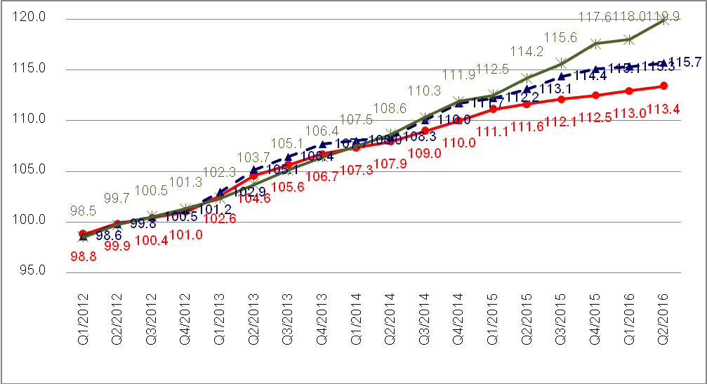
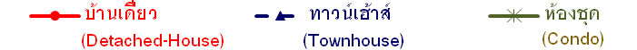
ดัชนีราคาห้องชุด
Index  ระดับราคา (บาท/ตร.ม.) | Q2/2014 |  | Q3/2014 |  | Q4/2014 |  | Q1/2015 |  | Q2/2015 |  | Q3/2015 |  | Q4/2015 |  | Q1/2016 |  | Q2/2016
Index  ระดับราคา (บาท/ตร.ม.) | Index | ∆YoY | Index | ∆YoY | Index | ∆YoY | Index | ∆YoY | Index | ∆YoY | Index | ∆YoY | Index | ∆YoY | Index | ∆YoY | Index | ∆YoY
กรุงเทพฯ นนทบุรี และสมุทรปราการ | 108.6 | 4.7% | 110.3 | 4.9% | 111.9 | 5.2% | 112.5 | 4.7% | 114.2 | 5.2% | 115.6 | 4.8% | 117.6 | 5.1% | 118.0 | 4.9% | 119.9 | 5.0%
ราคาไม่เกิน 50,000 | 112.4 | 7.1% | 111.7 | 5.7% | 110.9 | 4.1% | 113.5 | 3.7% | 114.9 | 2.2% | 115.2 | 3.1% | 114.6 | 3.3% | 116.8 | 2.9% | 118.2 | 2.9%
ราคา 50,001-80,000 | 115.6 | 9.0% | 115.6 | 7.1% | 115.6 | 5.5% | 118.2 | 5.0% | 119.2 | 3.1% | 120.2 | 4.0% | 120.7 | 4.4% | 123.3 | 4.3% | 124.2 | 4.2%
ราคา 80,001-120,000 | 109.2 | 5.1% | 112.3 | 5.8% | 115.3 | 6.5% | 115.4 | 6.0% | 117.6 | 7.7% | 118.9 | 5.9% | 122.2 | 6.0% | 121.9 | 5.6% | 124.6 | 5.9%
ราคามากกว่า 120,000 | 105.5 | 2.8% | 107.0 | 3.6% | 108.5 | 4.3% | 108.6 | 3.6% | 110.3 | 4.5% | 112.0 | 4.7% | 113.8 | 4.9% | 113.8 | 4.8% | 115.5 | 4.7%

ดัชนีราคาบ้านเดี่ยว

บ้านเดี่ยว | Q2/2014 |  | Q3/2014 |  | Q4/2014 |  | Q1/2015 |  | Q2/2015 |  | Q3/2015 |  | Q4/2015 |  | Q1/2016 |  | Q2/2016
บ้านเดี่ยว | Index | ∆YoY | Index | ∆YoY | Index | ∆YoY | Index | ∆YoY | Index | ∆YoY | Index | ∆YoY | Index | ∆YoY | Index | ∆YoY | Index | ∆YoY
กรุงเทพฯ นนทบุรี ปทุมธานี และสมุทรปราการ | 107.9 | 3.2% | 109.0 | 3.1% | 110.0 | 3.1% | 111.1 | 3.5% | 111.6 | 3.4% | 112.1 | 2.9% | 111.6 | 2.3% | 113.0 | 1.7% | 113.4 | 1.6%
▪ กรุงเทพฯ | 107.9 | 3.1% | 108.8 | 3.0% | 109.8 | 3.0% | 110.9 | 3.4% | 111.4 | 3.2% | 111.9 | 2.8% | 111.4 | 2.2% | 112.5 | 1.4% | 113.3 | 1.7%
▪ นนทบุรี ปทุมธานี และสมุทรปราการ | 108.0 | 3.3% | 109.1 | 3.3% | 110.2 | 3.2% | 111.2 | 3.6% | 111.8 | 3.5% | 112.3 | 3.0% | 111.8 | 2.3% | 113.3 | 1.9% | 113.5 | 1.5%

ดัชนีราคาทาวน์เฮ้าส์
ทาวน์เฮ้าส์ | Q2/2014 |  | Q3/2014 |  | Q4/2014 |  | Q1/2015 |  | Q2/2015 |  | Q3/2015 |  | Q4/2015 |  | Q1/2016 |  | Q2/2016
ทาวน์เฮ้าส์ | Index | ∆YoY | Index | ∆YoY | Index | ∆YoY | Index | ∆YoY | Index | ∆YoY | Index | ∆YoY | Index | ∆YoY | Index | ∆YoY | Index | ∆YoY
กรุงเทพฯ นนทบุรี ปทุมธานี และสมุทรปราการ | 108.3 | 3.0% | 110.0 | 3.4% | 111.7 | 3.7% | 112.2 | 3.9% | 113.1 | 4.4% | 114.4 | 4.0% | 115.1 | 3.0% | 115.3 | 2.8% | 115.7 | 2.3%
▪ กรุงเทพฯ | 108.5 | 3.3% | 110.4 | 3.6% | 112.4 | 3.9% | 112.7 | 4.0% | 113.7 | 4.8% | 115.0 | 4.2% | 115.8 | 3.0% | 115.9 | 2.9% | 116.2 | 2.2%
▪ นนทบุรี ปทุมธานี และสมุทรปราการ | 108.4 | 3.0% | 109.8 | 3.3% | 111.2 | 3.6% | 112.0 | 3.8% | 112.7 | 4.0% | 113.9 | 3.8% | 114.6 | 3.1% | 114.9 | 2.6% | 115.4 | 2.4%

รวบรวมและประมวลผลโดย : ศูนย์ข้อมูลอสังหาริมทรัพย์

